SARS-CoV-2 Testkriterien:
Anpassungen im Rahmen einer überarbeiteten nationalen Teststrategie für Herbst 2020
Stand: 20.09.2020, SK
Aufgabe: ID 1812

Hintergrund:
Im Rahmen der Überarbeitung der nationalen Teststrategie ist es notwendig die Testkriterien für SARS-CoV-2-Infektionen anzupassen, um eine Überlastung von Arztpraxen, Eltern, Betreuungseinrichtungen etc. zu verhindern. Diese Anpassung der Testkriterien berücksichtigt verschiedene Punkte, wie die Testkapazitäten, die Verfügbarkeit von verschiedenen Testen (PCR, Antigen (AG)) zum Virusnachweis. Weiterhin ist für den Herbst ein höherer Bedarf an Testen, aufgrund der saisonal häufiger auftretenden symptomatischen akuten respiratorischen Erkrankungen (ARE), d.h. klinische Symptome wie akuter Pharyngitis, Bronchitis oder Pneumonie mit oder ohne Fieber, insbesondere im Kindesalter zu erwarten.
Zu beachten ist, dass ein Teil der Infektionen weiterhin unerkannt bleibt [1,2] und somit auch nicht Eingang in das Meldesystem findet und Maßnahmen nicht ergriffen werden können. Auf Grund der häufig milden bis asymptomatischen Verläufe der Krankheit (COVID19) steht insbesondere der Schutz von vulnerablen Gruppen und Risikopatienten sowie die frühzeitig Entdeckung von Fällen einschließlich (Selbst-)Isolation und Quarantäne von Kontakten sowie die Eindämmung von Infektionsketten im Fokus dieser Anpassung.
Ausgangsbasis ist die nationale Teststrategie und die zu erwartenden saisonalen Veränderungen der Symptomhäufigkeit, insbesondere von ARE. Den zu entwickelnden Testkriterien liegen die folgenden Überlegungen zugrunde:
Grundüberlegungen :
- Testkapazitäten sollen effizient eingesetzt werden. Es ist nicht vorgesehen in der kommenden Herbst-/Wintersaison alle Personen mit ARE-Symptomatik und/oder Schnupfen auf eine SARS-CoV-2-Infektion zu testen.
- Testen dient nicht der Erfassung aller COVID-19-Fälle in Deutschland sondern der Diagnostik und ersetzt keine angemessene Isolierungs- und Quarantänemaßnahmen.
- Eine Nicht-Testungsempfehlung (d.h. nach Flussschema wird keine Testung empfohlen) impliziert nicht, dass die Person kein COVID-19 hat.
- Das klinische Bild von COVID-19 ist vielfältig UND meistens unspezifisch, aber es gibt spezifische Symptome, die – wenn sie auftreten – einen hohen Vorhersagewert für eine COVID-19-Erkrankung haben (Störung des Geruchs-und Geschmackssinns)
- Alle Personen mit respiratorischen Symptomen sind potenziell COVID-19-Fälle und sollten dem empfohlenen Verhaltensregeln folgen (z.B. Selbstisolierung)
- Eine Testindikation ist neben der klinischen Symptomatik abhängig von dem die Personen umgebenden Transmissionsgeschehen, bspw. lokale Inzidenz, akute (Ausbruchs-)Situation.

Ziele:
- Senken der SARS-CoV-2-bedingten Mortalität, indem
  - Fälle mit erhöhtem Risiko für einen schweren Verlauf rechtzeitig erkannt und
  - Erkrankungen bei Kontaktpersonen zu vulnerablen Personen(gruppen) früh identifiziert werden.
- Erkennung von Fällen mit höherer Wahrscheinlichkeit einer Exposition.
- Verbreitungsgefahren retrospektiv erkennen und prospektiv verhindern

Testkriterien:
Symptomatische Personen (ARE):
- Schwere respiratorische Symptome (Pneumonie, ILI,)
- Schwere akute Anosmie (Störung des Geruchs-und Geschmackssinns)
- Klinische Verschlechterung bei bestehender Symptomatik
- [Akute respiratorische Symptome jeder Schwere] UND [
  - Kontakt (KP1) zu bestätigtem COVID-19-Fall
ODER
  - Zugehörigkeit zu einer vulnerablen Gruppe
ODER
  - Tätigkeit in Pflege, Arztpraxis, Krankenhaus
ODER
  - Erhöhter Expositionswahrscheinlichkeit, bspw. bei Veranstaltungen mit > 10 Personen in geschlossenen und unzureichend durchlüfteten Räumen und unzureichender Anwendung der AHA-L-Regeln sowie potentieller Clusterevents -Großveranstaltungen mit mehr als 100 Personen und engem Kontakt zu Personen mit ARE ungeklärter Ursache.
ODER
  - weiterhin enger Kontakt zu vielen Menschen (als LehrerInnen, ChorleiterInnen, TrainerInnen, SexarbeiterInnen, etc.) oder zu vulnerablen Gruppen/Risikopatienten (in Familie, Haushalt)]
Asymptomatische Personen:
- Kontaktpersonen der Kategorie 1

Erklärung zu Kriterien:
Diese Testkriterien adressieren einen Großteil der Bevölkerung nicht. Ein Test aller Personen mit resp. Symptomen (z.B. nur Schnupfen) würde die Testkapazitäten überlasten. Alleine die durchschnittlichen ARE der letzten 4 Jahren in den Kalenderwochen 38-52 würden wöchentliche Kapazitäten von 3-5 Millionen Testen erfordern (bei Testung aller ARE). Allein bei Kindern zwischen 0-15 Jahren wäre mit einem Testaufkommen durch ARE-basierender Testindikation von 900.00 und 1,5 Millionen Test pro Woche zu rechnen.
Zur Operationalisierung der Kriterien, insbesondere zur Exposition könnten 3-4 Fragen entwickelte werden. Basierend auf den Antworten kann mittels eines einfachen Scores eine Testung empfohlen werden. Bezogen auf die aufgelisteten Testkriterien wird eine Testung empfohlen wenn mindestens ein Hauptkriterium erfüllt ist oder >2 Teilkriterien erfüllt sind.
Eine effektive Mitigationstrategie mit Empfehlungen für die Gruppen, die nicht getestet werden können, bzw. nicht unter die o. g. Gruppen fallen, ist erforderlich.

Angepasstes Flussschema auf Basis der Version Nr. 12 (online 14 Tage ab 22.04.2020)

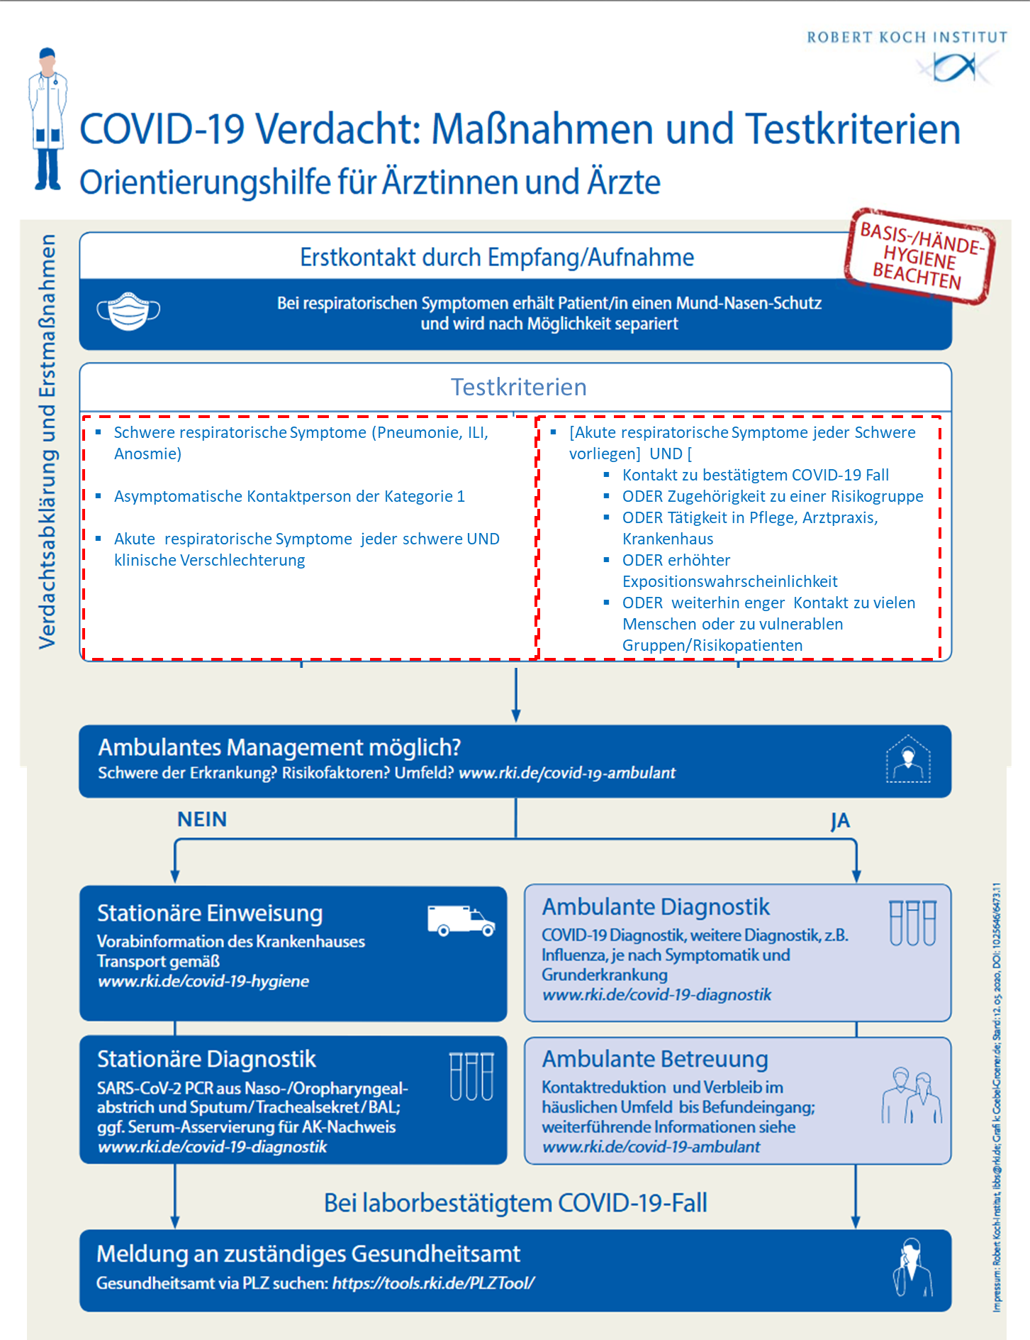

Auflistung der Kriterien erfolgt nach Festlegung

Priorisierung von Tests
Fehlt.
Aktuell: Entspricht der aktuellen Priorisierung innerhalb der bestehenden nationalen Teststrategie.

Nächste Schritte:
Bei Überlastung der Praxen und Teststellen oder bei Erschöpfung der Testkapazitäten ist eine Mitigation-Strategie, bspw. basierend auf häuslicher Isolation von ~5 Tage bei ARE-Symptomen und ärztliche Beurteilung bei anhaltenden Symptomen darüber hinaus, anzuwenden. Eine weitere Maßnahme für oben nicht genannten Personengruppen wäre verspätetes Testen bei klinischer Verschlechterung nach vorausgegangener ARE-Symptomatik im Rahmen einer ärztlichen Beurteilung und mit engmaschiger Verlaufskontrolle und ggfs. Hospitalisierung.

Referenzen:
- Read JM, Bridgen JRE, Cummings DAT, Ho A, Jewell CP. Novel coronavirus 2019-nCoV: early estimation of epidemiological parameters and epidemic predictions. MedRxiv. 2020.
- Nishiura H, Kobayashi T, Yang Y, Hayashi K, Miyama T, Kinoshita R, et al. The Rate of Underascertainment of Novel Coronavirus (2019-nCoV) Infection: Estimation Using Japanese Passengers Data on Evacuation Flights. Journal of clinical medicine. 2020;9(2).

https://www.rki.de/DE/Content/InfAZ/N/Neuartiges_Coronavirus/Risikogruppen.html
https://www.rki.de/DE/Content/InfAZ/N/Neuartiges_Coronavirus/Teststrategie/Nat-Teststrat.html

